Monitoraggio degli apprendimenti
Area Motoria

Voci per il monitoraggio degli apprendimenti
L’Osservazione delle abilità espresse nelle Azioni Motorie richieste, va effettuata secondo le due Legende seguenti

Legenda delle Abilità Espresse (LAE)
- CDG: Coordinazione Dinamica Generale
- CDS: Coordinazione Dinamica Segmentaria
- SMCo: Schema Motorio Combinato
- SRA:Schema Rapido Alternato
- OST: Orientamento Spazio-Temporale
- CDGSp: Coordinazione Dinamica su compito motorio Specifico
- CV: Controllo Visivo
- ES: Equilibrio Statico
- ED: Equilibrio Dinamico
- SMCr: Schema Motorio Crociato
- MS-D: Movimento Sinistra-Destra
- MA-B: Movimento dall’alto in posizione verticale al basso in posizione orizzontale e viceversa
- O: orientamento
- RD: Rispetto delle Distanze
- RI: Inspirazione nella Respirazione
- RE: Espirazione nella Respirazione
- RDES: Riconoscimento Destra
- RSIN: Riconoscimento Sinistra

Legenda del livello di AUtonomia espresso
- PR: Prontezza alla Risposta
- RI: Richiesta di Intervento

Le abilità espresse ed osservate vanno valutate secondo le due scale di valutazione seguenti

- S.V.A.E.: Scala di livello Valutativo della padronanza delle Abilità Espresse
0: abilità non presente
1: bassa/scarsa padronanza
2: sufficiente padronanza
3: buona padronanza
4: padronanza piena

- S.V.A.U.: Scala di livello Valutativo del livello di AUtonomia espresso
SI: costantemente presente
NO: costantemente assente
IN PARTE: parzialmente presente o presente in forma intermittente

- Area motoria - Gioco delle scatoline
Indicazioni metodologiche: formare gruppi con un minimo di 10 bambini ed un massimo di 15.

SCATOLINE CHIUSE: I bambini si mettono accovacciati a terra con la testa tra le braccia.
SCATOLINE APERTE: operatore “si aprono le scatoline ed escono tanti/e…..”

COMANDI:
- Bambini che corrono dappertutto occupando tutto lo spazio (CDG – SC - OST)

- Rane che saltano (CDG – SC - OST – CDGSp - RD)

- Bambini che fanno un cerchio prendendosi per mano (CDG – SC - OST – CDGSp -RD)

- Bambini che formano un trenino (CDG – SC - OST – CDGSp -RD)

- Bambini che corrono e allo stop si mettono a terra a pancia in su (verificare il rilassamento degli arti inferiori afferrando le gambe del bambino ed alzandole dolcemente) ed esercitano respirazioni profonde (diaframmatiche-“Di pancia”-verificare la corretta alternanza nell’atto respiratorio “addome che si gonfia Inspirazione, addome che si sgonfia Espirazione) (RI-RE)

- Bambini che camminano come zombi (rilassamento degli arti superiori) (RI- RE)

- Bambini che vanno tutti a destra (RDES)

- Bambini che vanno tutti a sinistra (RSIN)

TABELLA MONITORAGGIO 1.AREA MOTORIA- GIOCO DELLE SCATOLINE
Indicazioni metodologiche: evidenziare i nomi dei bambini che non raggiungono almeno 16 punti oppure che raggiungono 16 punti ma hanno difficoltà nella prontezza alla risposta e richiedono l’intervento dell’operatore.

NOME | CDG | CDGsp | SC | OST | RD | RI | RE | RDES | RSIN | PR | RI
1.
2.
3.
4.
5.
6.
7.
8.
9.
10.
11.
12.
13.
14.
15.
16.
17.
18.
19.
20.
21.
22.
23.
24.
25.
26.
27.
28.
29.
20.
21.
22.
23.
24.
25.
26.
27.
28.
29.
30.

- AREA MOTORIA - Percorso motorio
Indicazioni metodologiche:
- l’operatore dovrà sistemare gli oggetti seguendo la rappresentazione grafica del percorso motorio e spiegare il percorso con l’utilizzo del modeling;
- al via dell’operatore un bambino alla volta parte ed esegue il percorso una bambino alla volta. Il bambino successivo parte solo quando ha finito il percorso il compagno che lo ha preceduto.
INIZIO
- 4. 7.

5.

1.Salti alternati apro e chiudo (CDG –SRA)
2. Equilibrio sulla trave (CDS – SMCr- ED)
3. Slalom a partire da sinistra poi destra sinistra destra (MS-D)
4.Salta dentro il cerchio e rimani in equilibrio: (ES)
- sulla punta dei piedi per 6 secondi
- su un piede solo 6 secondi
5. Capriola o rotolamento (CDG/MA-B)
6. Passare sotto l’asta, salto a piedi uniti sopra, passa sotto, salta sopra. (OST)
7. Posizionarsi tra i due cilindri, prendere le palline ed effettuare 4 lanci all’operatore alternando vicino e lontano, (uno lancio vicino, uno lontano, uno vicino, uno lontano). (SMCr - CV – CDS- OST)

2.
6.

3.

TABELLA MONITORAGGIO 2.AREA MOTORIA- PERCORSO MOTORIO
Indicazioni metodologiche: evidenziare i nomi dei bambini che non raggiungono almeno 16 punti oppure che raggiungono 16 punti ma hanno difficoltà nella prontezza alla risposta e richiedono l’intervento dell’operatore.

NOME | CDG | SRA | CDS | SMCr | MS-D | ES | MA-B | OST | PR | RI
1.
2.
3.
4.
5.
6.
7.
8.
9.
10.
11.
12.
13.
14.
15.
16.
17.
18.
19.
20.
21.
22.
23.
24.
25.
26.
27.
28.
29.
20.
21.
22.
23.
24.
25.
26.
27.
28.
29.
30.

3.AREA MOTORIA Lateralità e Dominanza
Indicazioni metodologiche:
- l’ operatore predispone gli strumenti utili per le prove di lateralità;
- le prove vanno affrontate un bambino alla volta mentre l’operatore osserva e non suggerisce in alcun modo la mano, il piede, l’orecchio o l’occhio da usare.

MANO
1.Lanciare una palla con una mano sola
2.”Batti 5” con una mano sola (aspettare che il bambino porga la mano prima dell’operatore)
3. Mimare azioni che si fanno con una mano sola; lavarsi i denti, pettinarsi, mangiare, bere, cancellare la lavagna, battere alcuni colpi con un martello, suonare un campanello, ecc.
4. Porgere un foglio di carta e farlo appallottolare con una mano sola.

PIEDE
1. Rimanere in piede su un solo piede
2.Calciare la palla verso un bersaglio (almeno 3 volte)
3.Salire su uno step o uno scalino (almeno 3 volte)
4.Scendere dallo step o uno scalino (almeno 3 volte)

OCCHIO
1.Mettere le mani chiuse a pungo una davanti all’altra per formare un canocchiale e guardare dentro per scoprire …(offrire semplici immagini a sorpresa)
2.Avvicinare ad un occhio un foglio con un buco al centro, chiedere di metterci un occhio e guardare oltre …(offrire semplici immagini a sorpresa)
3. Guardare dentro una scatola da un forellino per scoprire l’oggetto che c’è dentro (l’oggetto deve essere possibilmente tridimensionale)
4. Guardare in un caleidoscopio.

ORECCHIO
1.L’operatore si pone di fronte al bambino accovacciato alla sua altezza oppure seduto, gli comunica che vuol dirgli qualcosa all’orecchio, attendere che egli si posizioni con l’orecchio scelto ed esprimere una piccola lode o frase affettuosa.
2. Il bambino accosta un orecchio al tavolo per indovinare quanti colpi l’educatore batte sotto il tavolo. Non condizionare il bambino con il modeling ma chiedere semplicemente di appoggiare un orecchio sul tavolo per indovinare i colpi. Se il bambino è in imbarazzo nel contare cambiare criterio di ascolto e chiedere di dire se i colpi sono forti o deboli, lenti o veloci, ecc.
3. Far sentire il ticchettio di un orologio.
4. Far appoggiare l'orecchio al muro per sentire rumori provenienti dall'altra aula.

3 AREA MOTORIA- Lateralità e dominanza
TABELLA RACCOLTA DATI OSSERVATIVI
LEGENDA
- M = MANO; P = PIEDE;O = OCCHIO; OTO = ORECCHIO
- 1=prima prova; 2=seconda prova; 3= terza prova;4= quarta prova
TRASCRIVERE IN TABELLA
- D:destro certo - d:destro incerto- S :sinistro certo-s: sinistro incerto
NOME | M |  |  |  | P |  |  |  | O |  |  |  | Oto |  |  |  | PR | RI
 | 1 | 2 | 3 | 4 | 1 | 2 | 3 | 4 | 1 | 2 | 3 | 4 | 1 | 2 | 3 | 4

Monitoraggio degli apprendimenti

Area
Grafo-motoria

AREA GRAFO-MOTORIA 1. Tratto grafico
Indicazioni metodologiche: chiedere a ciascun bambino di copiare nella seconda colonna il tratto presente nella prima colonna. Porre una croce sul descrittore del tratto presente nella terza colonna qualora il bambino esegua in forma riconoscibile il tratto.
Nome
………………………. |  | - Punteggiatura
 |  | - Linea verticale
 |  | - Linea obliqua
 |  | - Linea orizzontale
 |  | - Linea aperta
 |  | - Linea chiusa
- Cerchio
- Chiusura cerchio antioraria
 |  | - Incrocio di linee
 |  | - Tratto continuo
 |  | - Tratto spezzato
- Tratto curvo
- Tratto ondulatorio
- Controllo direzione grafica
- Controllo dimensione grafica

PR | 0 | 1 | 2 | 3 | 4 | PI | 0 | 1 | 2 | 3 | 4

AREA GRAFO-MOTORIA 2. Livello di costruzione della lingua scritta
Indicazioni metodologiche: chiedere a ciascun bambino di scrivere in forma spontanea e di colorare i disegni. Porre una croce sulla casella ai piedi dell’esercizio corrispondente al livello di scrittura espresso.

NOME:

SCRIVI IL TUO NOME

SCRIVI COME SAI
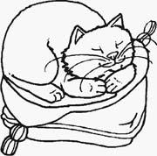





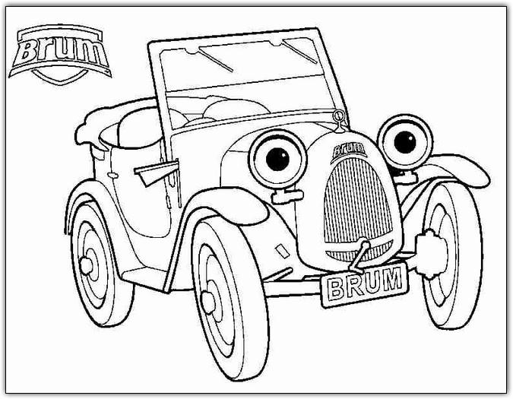

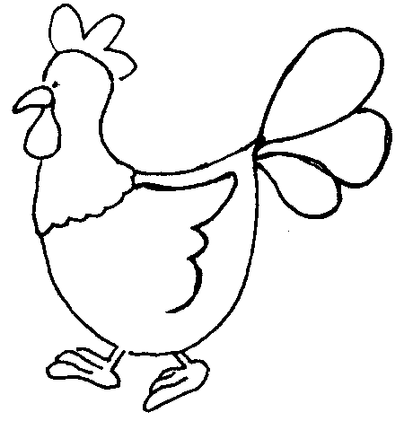
PR | 0 | 1 | 2 | 3 | 4 | RI | 0 | 1 | 2 | 3 | 4

- Scrittura presillabica (preconvenzionale)
- Scrittura sillabica
- Scrittura sillabico-alfabetica
- Scrittura alfabetica

Non c’è corrispondenza fra segni tracciati e i suoni delle parole da scrivere, mentre è presente una relazione tra la parola scritta e le caratteristiche del referente.
C’è corrispondenza fra quantità delle sillabe della parola detta e quantità di segni che bisogna scrivere.
E’ rappresentato un numero di suoni superiore a quello delle sillabe,ma non ancora tutti i suoni che compongono le parole.
In questa fase i bambini capiscono che la quantità di lettere della parola scritta deve corrispondere alla quantità di suoni della parola detta.

